МУНИЦИПАЛЬНОЕ АВТОНОМНОЕ ОБЩЕОБРАЗОВАТЕЛЬНОЕ УЧРЕЖДЕНИЕ
СРЕДНЯЯ ОБЩЕОБРАЗОВАТЕЛЬНАЯ ШКОЛА п. ЦЕМЕНТНЫЙ

ИССЛЕДОВАТЕЛЬСКИЙ ПРОЕКТ
«Зимняя фактура»
Направление «Технология моды» (номинация ОДЕЖДА)

Руководитель исследовательского проекта Чигвинцева С.В.
учитель технологии,
высшая кв. категория

Исполнитель творческого проекта
учащаяся 8 класса Шихарева Юлия

Цементный, 2024
ОГЛАВЛЕНИЕ
ВВЕДЕНИЕ______________________________________________ | 4
ОСНОВНАЯ ЧАСТЬ
ГЛАВА 1. ТЕОРЕТИЧЕСКОЕ ОБОСНОВАНИЕ ПРОЕКТА
1.1 Выбор и обоснование проекта _____________________________ | 6
1.2 Историческая справка____________________________________ | 6
1.2.1 История возникновения вязания крючком и спицами____________ | 6
1.2.2 История производства акриловой пряжи_______________________ | 6
1.2.3 История производства мохера________________________________ | 7
1.3Виды акрилового волокна _________________________________ | 7
1.4 Виды мохера___________________________________________ | 7
1.5 Свойства акрила_________________________________________ | 7
1.5.1 Преимущества и недостатки акриловой пряжи_________________ | 8
1.6 Преимущества мохера____________________________________ | 8
1.7Теоретические сведения о сочетании цветов____________________ | 8
1.7.1Особенности белого цвета________________________________ | 8
1.7.2.2Применение белого цвета в одежде __________________________ | 8
ГЛАВА 2. ИСССЛЕДОВАТЕЛЬСКИЙ ЭТАП
2.1 Выбор материалов и инструментов__________________________ | 10
2.2 Дизайн-спецификации________________________________________ | 10
2.2.1 Анализ прототипов_________________________________________ | 10
2.2.2 Разработка и анализ идей. Выбор оптимального варианта ______ | 11
ГЛАВА 3. ПРАКТИЧЕСКИЙ ЭТАП. РАЗРАБОТКА ИЗДЕЛИЯ
3.1 Описание используемых инструментов, оборудования и материалов_ | 12
3.2Описание конечного результата ________________________________ | 12
3.3Технологическая карта________________________________________ | 12
3.4 Экономическое обоснование___________________________________ | 12
3.5 Экологическое обоснование___________________________________ | 13
3.6 Реклама проекта_____________________________________________ | 13
3.7Рекомендации по уходу изделий из акрила и мохера _______________ | 13
ЗАКЛЮЧЕНИЕ_________________________________________________ | 14
СПИСОК ИСПОЛЬЗОВАННЫХ ИСТОЧНИКОВ ___________________ | 15
ПРИЛОЖЕНИЕ 1_______________________________________________ | 16
ПРИЛОЖЕНИЕ 2 _______________________________________________ | 17
ПРИЛОЖЕНИЕ 3 _______________________________________________ | 18
ПРИЛОЖЕНИЕ 4_______________________________________________ | 19
ПРИЛОЖЕНИЕ 5 _______________________________________________ | 20
ПРИЛОЖЕНИЕ 6_______________________________________________ | 21
ПРИЛОЖЕНИЕ 7_______________________________________________ | 22
ПРИЛОЖЕНИЕ 8_______________________________________________ | 23
ПРИЛОЖЕНИЕ 9_______________________________________________ | 24
ПРИЛОЖЕНИЕ 10______________________________________________ | 25
ПРИЛОЖЕНИЕ 11______________________________________________ | 26
ПРИЛОЖЕНИЕ 12______________________________________________ | 27
ПРИЛОЖЕНИЕ 13______________________________________________ | 28
ПРИЛОЖЕНИЕ 14______________________________________________ | 29

ВВЕДЕНИЕ
«С мастерством люди не родятся, а добытым ремеслом гордятся» Пословица
Сегодня каждый человек хочет, чтобы его одежда, соответствовала современной моде, была индивидуальной, удовлетворяла его вкусу, отвечала его представлениям о красоте его личности. В этом человеку помогут вязаные вещи с совершенно особым миром форм, красок и силуэтов, которые завораживают, удивляют и заставляют воспринимать вязание не только как увлечение, а как инструмент высокого искусства.
Вязание пришло к нам из древности, но в результате развития современных технологий ручное вязание отодвинули на второй план, и оно стало забываться. Казалось бы, теперь нет никакой нужды в ручном труде. Магазины переполнены ассортиментом промышленного производства, которые удовлетворяют потребности общества в вязаных вещах. Но, тем не менее, с ростом благосостояния людей, они хотят выглядеть особенными, красивыми и неповторимыми. Поэтому вязание, как увлечение обретает сейчас новую жизнь. Люди вяжут не только для того, чтобы сделать нужную, красивую, единственную в своем роде вещь, но и подчеркнуть индивидуальность.

Из вышесказанного, возникает противоречие между промышленным производством, которое в силу своей массовости лишает вещь индивидуальности и ручным вязанием с присущим единственным характером, формой, цветом.

К нам на помощь приходит ручное вязание. Но мы подумали и решили, что комплект одежды, связанный вручную, будет особенным, красивым и неповторимым.

Цель: создание комплекта одежды.
Рабочая гипотеза: мы считаем, что выбранная модель комплекта, в сочетании цветовой гаммы - сделают мою фигуру женственной.

Задачи:
- Изучить историю вязания крючком и спицами.
- Изучить теоретические сведения о сочетании цветов.
- Проанализировать эскизы изделий.
- Подобрать необходимые материалы и инструменты.
- Описать технологию и просчитать себестоимость.
- Провести самоанализ выполненной работы.
Объект проекта: вязание комплекта одежды.
Предмет проекта: технология изготовления изделия в технике вязания.
Новизна работы: состоит в создании костюма по индивидуальным размерам, который будет сделан в рамках заданных мной критериев.
Методы исследования:
- Сбор информации
- Анализирование
- Измерение
- Сравнение
- Моделирование

ОСНОВНАЯ ЧАСТЬ
ГЛАВА 1. ТЕОРЕТИЧЕСКОЕ ОБОСНОВАНИЕ ПРОЕКТА
  - Выбор и обоснование проекта
Вязание – это увлекательное занятие, научившись которому можно создать изделие, не требующих специального оборудования, пожалуй, кроме необходимых инструментов и пряжи. Но, не смотря на это, изделия, выполненные в этой технике поражают разнообразием, оригинальностью.
Поэтому я выбрала тему проекта «Зимняя фактура».

  - Историческая справка
1.2.1 История появления вязания крючком и спицами
Вязание - вид рукоделия, зарождение и первые опыты которого теряются в глубинах истории. Период развития этого ремесла было очень длительным. При всей недолговечности пряжи и трикотажа чудом дошедшие до наших дней старинные вязаные изделия и их изображения дают нам некоторое представление о древности промысла.
Древнейшие находки декоративного вязаного пояса с мотивом колибри ав Новом Свете (Перу) датируется III в. н. э.
В Европе трикотаж получил распространение примерно в IX в. н. э. Вязаные изделия поначалу стоили очень дорого и были по карману лишь очень состоятельным людям. В XV - XVI веках вязание довольно активно распространяется и постепенно превращается сначала в кустарное домашние ремесло, а затем и в доходную отрасль.

1.2.2 История производства акриловой пряжи
В 1950 г. акриловую пряжу начали производить в промышленных масштабах. В настоящее время выпуск пряжи занимает третье место среди синтетических волокон. Изготовление акрилового волокна наиболее распространено в Китае, России, Испании и США.
Сырьем для акриловой пряжи является дешевый пропилен, являющийся побочным продуктом крекинга нефти: при нагревании сополимера полиакрилонитрила выше 230°C он только разлагается, но не плавится. Путем мокрого или сухого прядения получают волокна, из которых изготавливают ткани, похожие на шерсть.

1.2.3 История производства мохера
Родиной ангорских коз считается турецкая провинция Ангора, откуда они и получили своё название. Поэтому иногда мохер называют анго́рой. С 1849 года в регионах Южной Африки и Техасе производство мохера стало важной отраслью.
Только в начале девятнадцатого века европейцы стали вывозить из страны ангорских коз и ткани из их шерсти.

1.3 Виды акрилового волокна
На сегодняшний день различают три подвида:
- Полиакрил – в его составе 95% акрила и 5% дополнительных компонентов (шерсть или хлопок);
- Модакрил - считается одной из модификаций акрила (винил и полиакрил);
- Микроакрил или акриловая пряжа - из данного компонента в основном делают трикотаж.

1.4 Виды мохера
Существует различные виды мохера, такие как:
Kid Mohair – это мохер из шерсти полугодовалого козленка, с его первой стрижки.
Goatling – это мохер козленка, не достигшего двух лет, со 2 стрижки животного.
Adult Mohair – это мохер из шерсти взрослой особи.

1.5 Свойства акрила
Акриловая пряжа обладает множеством свойств, таблица представлена в приложении 1.

1.5.1 Преимущества и недостатки акриловой пряжи
Акрил-материал достаточно известный в вязании и имеет свои преимущества и недостатки, которые представлены в приложении 2.

1.5.2 Преимущества и недостатки мохера
Любой вид мохера обладает целым рядом преимуществ, схема представлена в приложении 3.

  - Теоретические сведения о сочетании цветов
В жизни каждого человека цвет играет значительную роль. Цвета действуют на душу, они могут вызывать чувства, пробуждать эмоции и мысль (И.В. Гёте). Каждый из нас имеет определенные цветовые ассоциации или ощущения возникающие при виде того или иного цвета. Восприятие человеком цвета зависит не только от чистоты оттенка, насыщенности, яркости цвета, но и от индивидуальных особенностей восприятия, обусловленных физиологическим и психологическим состоянием человека, как в настоящий момент, так и в целом. Так, чистые, яркие тона радуют глаз, создают приподнятое настроение. Мрачные, блёклые и невыразительные могут угнетать, вызывать чувство подавленности.
Для того, чтобы правильно подобрать цвет пряжи для вязания, мне пришлось изучить, какие цвета существуют и как они влияют друг на друга. Гармония цвета – это основа красоты изделия, цветовой круг представлен в приложении 4.

1.7.1 Особенности белого цвета
Белый цвет один из самых символичных. Он несет в себе множество значений символа, такие как:
- добра и мира (белый голубь),
- целомудрие (наряд невест);
- женственность (белый цвет Луны);
- сплоченности, единства, материнства и процветания;
- символ неба и высших существ, а также в нем заложено стремление к возвышенному и Божественному началу;
- символ белой магии, которая направлена на защиту и созидание;
- ассоциация со смертью и началом новой жизни.
Белый цвет в психологии женщины играет важную роль. В гардеробе — он дает больше уверенности в себе и свободы, а в интерьере и окружающей обстановке — приносит покой и гармонизирует.
1.7.2 Применение белого цвета в одежде
Белый цвет используется в коллекциях всех мировых модных дизайнеров. Он прекрасно сочетается с цветами любой гаммы и помогает создавать оригинальные образы.
В униформе врачей, научных сотрудников и работников кулинарии используются белые цвета как признак чистоты и стерильности. Причем сами сотрудники, надевая белые халаты, отмечают, что они сразу концентрируются на рабочих вопросах и чувствуют себя более собранными.
Справка. В 1968 году Валентино Гаравани (Valentino) стал известным на весь мир модельером после презентации своей «Белой коллекции».
Белый цвет в одежде психология настоятельно рекомендует. Образ в белом придаст вам легкости и чистоты в глазах окружающих. В сочетании с красным — поможет запомниться и оставить яркое впечатление. Белое с черным придаст серьезности, а при добавлении золотого — образ будет дорогим.

ГЛАВА 2. ИСССЛЕДОВАТЕЛЬСКИЙ ЭТАП

2.1 Выбор материалов и инструментов
Качество вязаного изделия зависит от правильно подобранной пряжи. Она должна соответствовать назначению изделия, ее модели, стилю и т. д. Для вязания крючком используют практически любую пряжу различного происхождения (см. Приложение 5).
Вывод: выбор материала для топа и юбки: акриловая пряжа - аналог шерстяной, не колется, дешевая. Для джемпера: мохер - мягкая на ощупь, не сваливается, не образовывает катышков и подходит для людей с чувствительный кожей.
Большое значение для вязания имеют правильно подобранные инструменты. Крючки нужно в соответствии с нитками (см. Приложение 6).
Вывод: для вязания топа и юбки: стальной крючок № 4; для джемпера: стальные спицы № 4.

2.2 Дизайн-спецификация
Для создания дизайна зимнего комплекта мною было рассмотрено несколько вариантов, такие как:
- Ручная работа
- Современный комплект
- Высококачественные материалы
- Невысокая себестоимость
- Единичный экземпляр

изделие

Единичное производство

2.2.1 Анализ прототипов
Пересмотрев журналы по вязанию, я выбрала в качестве прототипов своего изделия следующие модели, представленные в приложении 7.

Разработка и анализ идей, выбор оптимального варианта
Для выбора оптимального варианта будущего комплекта я рассмотрела, описала внешний вид и предъявила необходимые требования/критерии ко всем трем видам моделей.
№ модели | Критерии |  |  |  |  |  |  |  |  | Итого
 | Простая конструкция | Удобное и комфортное | Модное | Экономный расход пряжи | Доступная технология изготовления | Безопасно в изготовлении | Несложное в уходе | Цветовое решение | Подходящая по размерным характеристикам
1 | + | + | + | - | + | + | + | - | + | 7
2 | + | + | + | + | + | + | + | - | + | 8
3 | - | + | + | - | + | + | - | - | - | 4
Вывод: проанализировав все модели на соответствие критериям выбора, я решила связать модель №2. Эта модель не сложная в выполнении, простая в конструкции, экономный расход материала, недорогая в изготовлении, подходит по моим размерам, красивая и модная и нравится мне. Для изготовления были сняты необходимые мерки, такие как обхват груди, обхват талии и бедер, длины и ширины деталей изделий. Считаем, что прямой силуэт юбки, джемпера будут стройнить мою фигуру. Таким же образом, в выборе цветового решения был выбран белый цвет, так как в гардеробе — он дает больше уверенности в себе и свободы, а в сочетании с бирюзовым — приносит покой и гармонизирует.
В выборе из множества техник выполнения было принято, что топ и юбка будут связаны - по плоскому типу вязания, а джемпер - чулочной вязкой (см. Приложение 8).

ГЛАВА 3. ПРАКТИЧЕСКИЙ ЭТАП. РАЗРАБОТКА ИЗДЕЛИЯ
3.1 Описание используемых инструментов, оборудования и материалов
Для выполнения проекта мне понадобились следующие материалы, инструменты и оборудование, представленные в приложении 9.
3.2 Описание конечного результата
Комплект состоит из юбки топа и джемпера, предназначен для ношения в зимнее время года. Топ и юбка связанный из акриловой пряжи белого цвета в технике вязания крючком.
Изделие связано по плоскому типу вязания только топ имеет форму цилиндра, сверху расположены бретели, шириной 3 см. Юбка связана вкруговую. Длина юбки 37 см.
Джемпер связан из мохера бирюзового цвета спицами, чулочной вязкой. Укорочен. Длина по спинке - 35 см, рукав длинный. Размеры соответствуют моим индивидуальным меркам. Комплект выполнено по моим разработанным технологическим картам, соблюдая технику безопасности. Фотография конечного результата представлена в приложении 10.

3.3 Технологическая карта
Комплект изготовлен по разработанной мною технологической карте (см. Приложение 11).
Комплект изготовлен с учетом охраны труда, инструкции представлены в приложении 12.

3.4 Экономическое обоснование
Стоимость костюма можно представлена в виде табличного расчета (см. Приложение 13).
Вывод: стоимость комплекта не очень дорогая, 1420 рублей. Если сравнить с готовыми изделиями из магазинов, то такие изделия стоят около 12 000 рублей и выше, так как изделия, изготовленные вручную ценятся намного больше. Большая часть материалов у меня была, поэтому в стоимость комплекта они не вошли. Я считаю, что изготовление этого комплекта в домашних условиях доступно для каждого семейного бюджета, так как стоимость материалов невысокая.

3.5 Экологическое обоснование
В наше время особенно остро звучит проблема экологии. Так и в случае со многими синтетическими волокнами, производство, использование и деградация акриловых материалов имеют значительное влияние на людей и окружающую среду, так как не поддаются биологическому разложению и не могут быть легко переработаны.
Помимо воздействия на окружающую среду, акрилонитрил «вредно для глаз, кожи, легких и нервной системы» при контакте с людьми, согласно Центру по контролю и профилактике заболеваний.
Мохер это натуральная пряжа, то при переработке она не создаст экологические проблемы.

3.6 Реклама проспекта
Рекламу моего готового изделия я представляю слоганом: «Мне еще никогда не было так удобно!»

3.7 Рекомендации по уходу изделий из акрила и мохера
Акрил считают не очень сложной в уходе. Безусловно, у каждого материала, есть свои особенности, которые зависят от компонентов, входящих в его состав. Об этом свидетельствует информация на этикетке. Тем, не менее, существуют общие правила, которые помогают узнать, как правильно ухаживать за тканями из акрила и мохера. Рекомендации представлены в приложении 14.

ЗАКЛЮЧЕНИЕ

Вязание стало модным и в то же время интересным занятием. Но сегодня же с развитием промышленности стал забываться ручной труд. Но все же связанные вручную вещи для гардероба с небольшими затратами и они будут индивидуальны и неповторимы.
В ходе работы над проектом я достигла цели. Решила поставленные задачи. Моя гипотеза подтвердилась. Я изготовила самостоятельно зимний комплект. Он получился необычным индивидуальным и эксклюзивным. Выбранная модель, цвет комплекта сочетаются и делают мою фигуру женственной.
Мне понравилось создавать одежду своими руками, я создала то о чём, мечтала и этого не будет ни у кого.

СПИСОК ИСПОЛЬЗУЕМЫХ ИСТОЧНИКОВ
- Технология,7 класс, Казакевич В.М, Пичугина Г.В, Семенова Г.Ю;
- Технология, Швейное дело, 8 класс, Картушина Г.Б., Мозговая Г.Г., 2018.
Интернет-источники:
https://ru.wikipedia.org/wiki/Заглавная_страница
https://dokpapka.ru/13292-tvorcheskij-proekt-po-tehnologii-estetika-stilja-tajdaj.html
https://mydecor.ru/how-to/flats/sila-cveta-cvetoterapiya-v-oformlenii-spalni/
https://tkaner.com/postelnoe-bele/vidy-postelnogo-belya/

ПРИЛОЖЕНИЕ 1
Свойства акрила
Свойства акрила | Характеристика
Химические | - стоек к различному роду химическим соединениям;  - не деформируется во время стирки;  - при попадании огня на поверхность материала, ткань не горит, а плавится;  - не склонен терять цвет на солнце, но при длительном нахождении под ультрафиолетовыми лучами может усыхать и становиться жестким;  - расцветки ярких оттенков;
Физические | - износостойкость;  - эластичность;  - прочность;  - легкая, чем шерстяная пряжа;  - хорошо сохраняет тепло;  - легко стирать и сушить;  - не боится моли и плесени;  - гипоаллергенная, комфортна при носке.
Выпускают:
- различную одежду,
- предметы домашнего текстиля,
- производство теплиц, тентов, чехлов.

ПРИЛОЖЕНИЕ 2
Преимущества и недостатки акриловой пряжи
Преимущества | Недостатки
- материал обладает антибактериальным эффектом и препятствует развитию болезнетворных микробов и плесени;  - изделия из акрила быстро впитывают влагу и также быстро ее испаряют;  - вещи из акрила есть в продаже всегда по доступной цене. Купить акриловую пряжу предлагают специализированные магазины, работающие в системе офф-лайн и он-лайн. | - волокно сильно электризуется и притягивает к себе частички пыли;  - акрил достаточно активно образует катышки;  - при неправильном уходе одежда из акрила сильно растягивается и деформируется;  - при попадании на поверхность изделия из акрила жирных или масляных пятен, их практически невозможно вывести.

ПРИЛОЖЕНИЕ 3
Преимущества и недостатки мохера
+ | -
- Тонкий  - Воздушный  - Нежная текстура  - Природный блеск  - Приятные тактильные свойства  - Прочный и упругий  - Долговечный  - Красивый внешний вид  - Огнестойкий  - Изделия не мнутся, не деформируются при носке, слабо впитывают грязь, не сваливаются и выдерживают многократные стирки  - Хорошо пропускает воздух, не вызывает раздражения кожи | Отсутствуют

ПРИЛОЖЕНИЕ 4
Хроматическая и ахроматическая гаммы

ПРИЛОЖЕНИЕ 5
Соответствие пряжи и номера крючка для вязания

№ крючка | Вид пряжи
0,7-1 | -Катушечные хлопчатобумажные нитки №10-30; нитки «Снежинка», «Ромашка», «Краше», хлопчатобумажная штопка;  - пряжа чистошерстяная или полушерстяная (длина нити – м на 100 г) в 1 сложение; нить метанит
1-1,5 | _ Нитки «Ирис», «Мак», «Касмея», «Астра» и т. п.;  - пряжа чистошерстяная или полушерстяная (длина нити – м на 100 г) в 3 сложения;  - пряжа чистошерстяная или полушерстяная (длина нити – 1800 м на 100 г) в 2 сложения
1,5-2 | - Пряжа «Пингвин», «Тюльпан» и т. п.;  - пряжа чистошерстяная или полушерстяная (длина нити – м на 100 г) в 4 сложения;  - пряжа чистошерстяная или полушерстяная (длина нити – 1000 м на 100 г) в 3 сложения;  - пряжа чистошерстяная или полушерстяная крученая аппаратная (длина нити – 400-500 м на 100м)
2,5-3 | - пряжа чистошерстяная или полушерстяная крученая аппаратная (длина нити – 270-300 м на 100м);  - пряжа полиэфирная
3-4 | Пряжа из любых волокон с длиной нити 200 м на 100 г
4-6 | Пряжа из любых волокон с длиной нити 100 м и менее на 100 г

ПРИЛОЖЕНИЕ 6
Анализ прототипов

ПРИЛОЖЕНИЕ 7
Выбор оптимального варианта
Модель №1 | Описание внешнего вида
 | Костюм приталенного силуэта, классического стиля Техника бесшовного вязания. Топ вяжется одной деталью. Связано ажурными веерками. Рекомендуемая пряжа: хлопок, полухлопок
Модель №2 | Костюм приталенного силуэта, гламурного стиля. Техника бесшовного вязания. Топ состоит из 3-х деталей. Топ и юбка связаны столбиками с накидом. Рекомендуемая пряжа: шерсть, полушерсть, мериносовая шерсть.
Модель №3 | Костюм приталенного силуэта, романтического стиля. Техника бесшовного вязания. Топ связан 1 деталью. Связано столбиками с накидом. На юбке есть разрез, украшенный бантами. Рекомендуемая пряжа: шерсть, полушерсть, мериносовая шерсть.

ПРИЛОЖЕНИЕ 8
Основные виды вязания крючком
Воздушная петля | Столбик с накидом
Столбик без накида | Шишечка
Полустолбик с накидом | Ажурные веерки

ПРИЛОЖЕНИЕ 9
Инструменты, оборудование и материалы
пряжа вязальная- акрил и мохер | 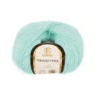  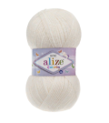
маркеры для вязания | 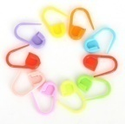
ручная игла | 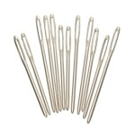
гладильная доска | 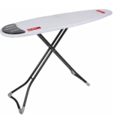
мел портновский | 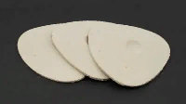
утюг | 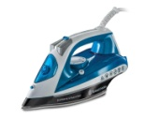
крючок
сантиметровая лента | 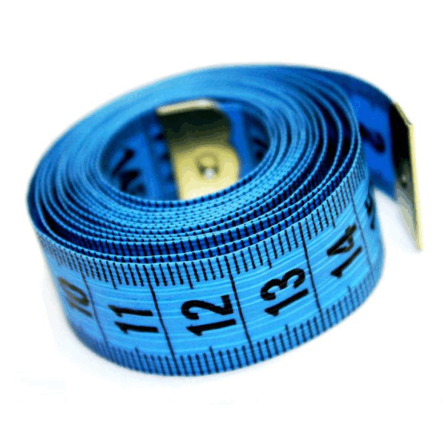
Ткань трикотажная | 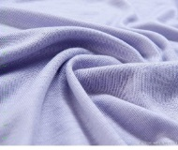
ножницы | 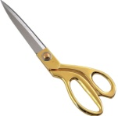

ПРИЛОЖЕНИЕ 10

Фото изделия (комплекта)

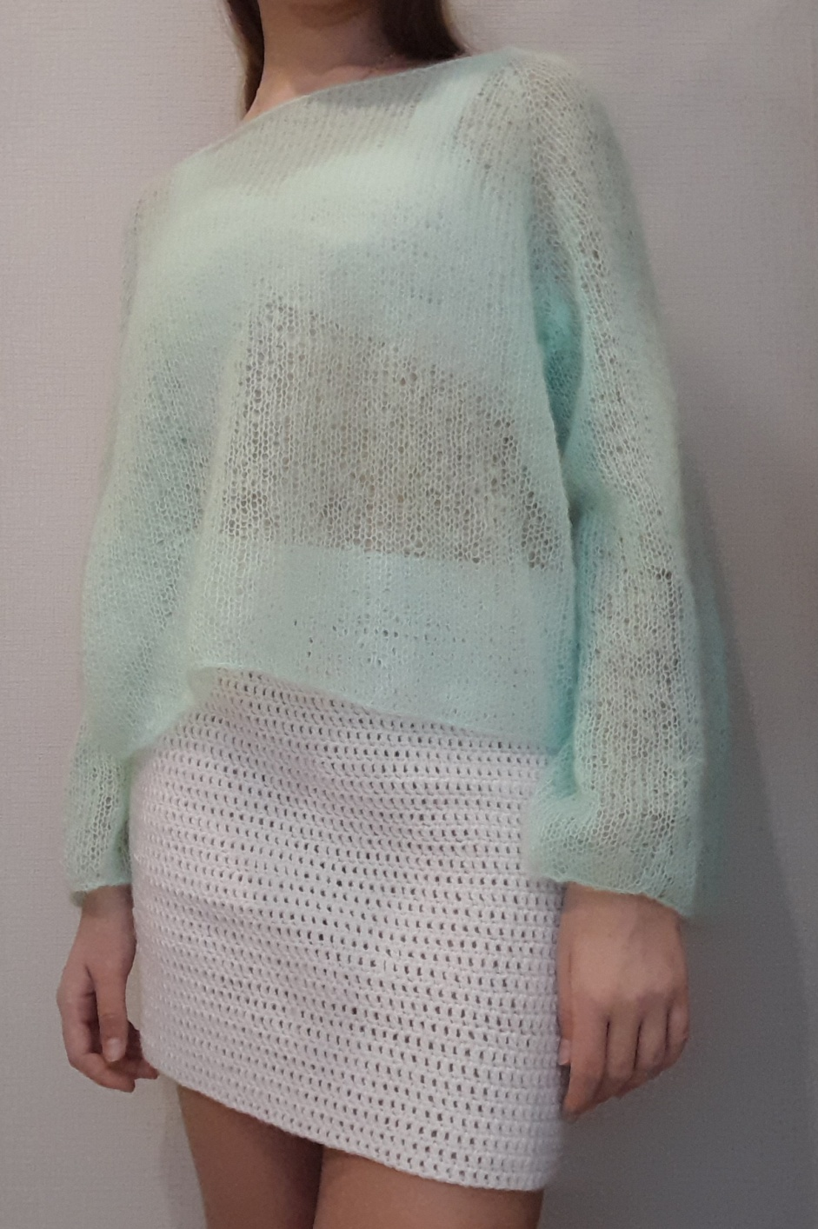

ПРИЛОЖЕНИЕ 11

Технологические карты
Изготовление комплекта (топ и юбка)
№ п/п | Способ изготовления | Используемые инструменты и приспособления
1. | Вяжем части топа | Пряжа ,крючок, маркер(для вязания),ножницы
2. | Вяжем деталь юбки | Пряжа ,крючок, маркер(для вязания),ножницы
3 | Сшиваем детали топа | Пряжа, игла, ножницы
4 | Прячем нити в топе и юбке | ножницы, игла
5 | Шьем подъюбник | Ткань, ножницы, нитки ,игла.
6 | Проводим окончательную ВТО. Костюм готов! | Гель для стирки, вода

Изготовление комплекта (джемпера)
№ п/п | Способ изготовления | Используемые инструменты и приспособления
1. | Вяжем части джемпера | Пряжа, спицы, маркер(для вязания),ножницы
2. | Сшиваем детали джемпера | Пряжа, игла, ножницы
3. | Прячем нити в швах | Ножницы, игла
4. | Проводим окончательную ВТО. Джемпер готов! | Гель для стирки, вода

ПРИЛОЖЕНИЕ 12
Санитарно-гигиенические требования и правила охраны труда при работе с крючком и спицами
Перед началом работы необходимо:
- вымыть руки;
- крючки, спицы должны быть хорошо отшлифованы и храниться в определенном месте;
- проверить источник света, который должен находиться слева.
Во время работы:
- следить за положением тела – удобная поза, откинутое тело на спинку кресла, дивана, стула;
- каждые 1-1,5 часа глазам необходим 30-минутный отдых;
- нельзя делать во время работы с крючком и спицами резких движений рукой– можно поранить рядом сидящего;
- нельзя перекусывать нить зубами; от этого портится эмаль зубов, дёсны и язык.
По окончании работы:
- убрать рабочее место;
- крючки и спицы убрать на хранение в определенном месте.

ТБ при работе с ножницами, иглами, булавками
Во время работы ножницы должны лежать справа на столе с сомкнутыми лезвиями, кольцами к работающему.
Брать и передавать ножницы нужно сомкнутыми лезвиями к себе, кольцами вперёд. Иглы, булавки, ножницы, напёрсток хранят в специальной шкатулке с крышкой. Если игла не нужна, её следует вколоть в подушечку. Нельзя пользоваться ржавой, гнутой иглой. В процессе работы с иглой следует пользоваться напёрстком.

ПРИЛОЖЕНИЕ 13
Экономические расчеты
№ | Наименование материала | Количество | Стоимость (руб) | Итог  (руб)
1 | Пряжа вязальная акриловая | 500 м | 750.00 | 750.00
2 | Маркеры для вязания | 3шт. | - | -
3 | Ножницы | 1шт | - | -
4 | Крючок | 1шт | 112.00 | -
5 | Гладильная доска | 1 шт. | - | -
6 | Утюг | 1шт | - | -
7 | Иглы для сшивания | 2шт | 15.00 | -
8 | Ткань (трикотажная) | 2м | - | -
9 | Мел | 1шт | 15.00 | -
10 | Сантиметровая лента | 1шт | - | -
11 | Пряжа мохер | 760 м | 670.00 | 670.00
ИТОГО: |  |  |  | 1420.00

ПРИЛОЖЕНИЕ 14
Рекомендации по уходу изделий из акрила и мохера
 | Акрил | Мохер
Стирка | не разрешается стирать часто. Стирать в прохладной воде, как в машине, так и ручным способом | в прохладной до 30 градусов воде, с использованием жидкого средство для шерсти, предварительно хорошо размешав его в воде. Для удаления трудных пятен средство можно точечно нанести на нужные места и слегка втереть
Сушка | расправлять и класть горизонтально вдали от включенных нагревательных приборов и прямых солнечных лучей | расправлять и класть горизонтально вдали от включенных нагревательных приборов и прямых солнечных лучей
Отжим | отжимать только вручную | При стирке не трите полотно друг о друга, чтобы не допускать сваливания
Утюжка | гладить нежелательно, если все же надо, то через марлю едва теплым утюгом | запрещена

